

**Министерство науки и высшего образования**

**Российской Федерации**

**федеральное государственное бюджетное образовательное учреждение**

**высшего образования**

**«Московский государственный технологический университет «СТАНКИН»**

**(ФГБОУ ВО «МГТУ «СТАНКИН»)**

Институт автоматизации и робототехники

Дисциплина: «Высокоэффективные технологии обработки

в современном производстве»

**Реферат на тему:**

**«Гидроструйная резка»**

Выполнил:

студент группы АДБ-17-11 __________ Абдулзагиров М.М.

(подпись) (ФИО)

Принял

преподаватель: __________ Кропоткина Е.Ю.

(подпись) (ФИО)

Дата:_________

Москва 2019.

Оглавление

1. СУЩНОСТЬ ПРОЦЕССА СТРУЙНОЙ ГИДРОАБРАЗИВНОЙ ОБРАБОТКИ 2

2. МЕХАНИЗМ ПРОЦЕССА СТРУЙНОЙ ГИДРОАБРАЗИВНОЙ ОБРАБОТКИ 3

3. ОБЛАСТЬ ПРИМЕНЕНИЯ МЕТОДА СТРУЙНОЙ ГИДРОАБРАЗИВНОЙ ОБРАБОТКИ 5

4. ПРОИЗВОДИТЕЛЬНОСТЬ ПРОЦЕССА СТРУЙНОЙ ГИДРОАБРАЗИВНОЙ ОБРАБОТКИ 7

5. КЛАССИФИКАЦИЯ ИТРЕБОВАНИЯ К СТРУЙНЫМ АППАРАТАМ 8

6. КОНСТРУКЦИИ СТРУЙНЫХ АППАРАТОВ 9

ПРИМЕР ОБОРУДОВАНИЯ. 16

ВЫВОДЫ 16

СПИСОК ЛИТЕРАТУРЫ 17

## 1. СУЩНОСТЬ ПРОЦЕССА СТРУЙНОЙ ГИДРОАБРАЗИВНОЙ ОБРАБОТКИ

Обработка поверхностей заготовок точением, фрезерованием, протягиванием и шлифованием характеризуется тем, что режущие элементы металлического или абразивного инструмента в течение всего пронесен удаления металла соприкасаются с обрабатываемыми поверхностями. При этом образуется замкнутая технологическая система, включающая станок, приспособление, инструмент и заготовку, Обработка сопровождается нагревом и вибрацией всех составляющих этой системы и деформацией металла в зоне действия режущей кромки. Обработка лезвийным инструментом требует значительных затрат энергии для удаления припуска металла с обрабатываемой заготовки.

В авиадвигателестроении необходимость обработки сложных фасонных поверхностей привела к созданию новых методов обработки, характеризующихся отсутствием непосредственного механического контакта инструмента с заготовкой. В этих методах в роли инструмента выступает либо электрическое иоле (электрохимическая размерная обработка, электрополирование), либо направлений ударный поток различных материалов (пескоструйная, дробеструйная обработки, обработка шариками и т. д.) на заготовку.

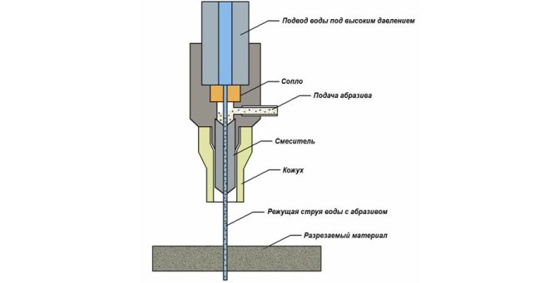

Процессы, использующие эффект удара абразивных частиц об обрабатываемую поверхность заготовки, осуществляются следующими способами:

1) удар производится собственно абразивной частицей (пескоструйная обработка);

2) удар производится абразивно-жидкостной струей (струйная гидроабразивная обработка);

3) воздействие на обрабатываемую поверхность взвешенных абразивных частиц, распыляемых сжатым воздухом (турбоабразивная обработка) или магнитным полем (магнитоабразивная обработка).

Пескоструйная обработка поверхностей заготовок применяется давно и осуществляется либо с использованием пескоструйного аппарата с пневматическим приводом и специальными соплами, либо с помощью пескомета, бросающего песок вращающимися лопатками. Для пескоструйной обработки используется неочищенный песок любого состава и в редких случаях чистый кварцевый песок определенной зернистости. Значительная запыленность, сопровождающая работу пескоструйных аппаратов, ограничила применение данного метода и производстве авиационных двигателей.

Процесс струйной гидроабразивной обработки (ГАО) заключается в направлении струи суспензии, состоящей из воды и частиц абразивных материалов, на обрабатываемую поверхность заготовки. Эта струя подвергается воздействию потока сжатого воздуха, который увеличивает скорость истечения суспензии из сопла. В результате такой обработки образуются чистые матовые поверхности, без направленных рисок, характерных для лезвийной обработки материалом. Действие режущих кромок абразивных частиц на обрабатываемую поверхность непродолжительно и имеет ударный характер.

При высокой скорости струи суспензии этот способ имеет только то общее с пескоструйной обработкой, что в обоих случаях работа по удалению металла производится за счет кинетической энергии абразивной частицы.

Химически активные вещества, добавленные в суспензию, облегчают воздействие абразивных частиц на обрабатываемую поверхность, процесс ускоряется и количество удаляемого металла увеличивается.

Компактность струи суспензии определяет площадь сечения струи при встрече с обрабатываемой поверхностью и при прочих равных условиях является главным фактором, обеспечивающим наибольшее удельное давление струи суспензии на заготовку. Движение струи сопровождается бомбардировкой обрабатываемой поверхности абразивными частицами. Количество ударов абразивных частиц колеблется в зависимости от условий обработки от 2·106 до 25·106 в секунду.

В отличие от процессов резания, после которых на обработанной поверхности остаются риски и микротрещины, струйная гидроабразивная обработка не создаст направленной шероховатости, обеспечивает упрочнение обрабатываемой поверхности, вследствие чего повышается усталостная прочность обработанных деталей.

Все процессы механической обработки металла сопровождаются развитием значительных усилий и выделением в зоне резания больших количеств тепла, вызывающих пластическую деформацию поверхностного слоя. При струйной гидроабразивной обработке температура обрабатываемых деталей не изменяется. Микронагрев вызываемый отделением стружки абразивной частицей, устраняется потоком суспензии, сопровождающим эту абразивную частицу.

Струйную гидроабразивную обработку целесообразно применять для обработки сложных поверхностей: помимо значительного снижения времени обработки этот способ позволяет осуществить механизацию процесса отделочных операций и улучшить условия труда.

## 2. МЕХАНИЗМ ПРОЦЕССА СТРУЙНОЙ ГИДРОАБРАЗИВНОЙ ОБРАБОТКИ

Струйная гидроабразивная обработка представляет собой процесс ударного воздействия на обрабатываемую поверхность высокоскоростной гидроабразивной струи. Характер взаимодействия абразивных частиц, находящихся в струе, с поверхностью определяет выходные параметры процесса производительность и качество обработки. В плане абразивного воздействия струйную гидроабразивную обработку можно рассматривать как процесс эрозии потоком абразивных частиц обрабатываемой поверхности. Для установления физической картины явлений, происходящих при изнашивании пластичного материала потоком абразивных частиц, необходимо первоначально рассмотреть износ, вызываемый ударом одиночной частицы.

Удар частицы о поверхность приводит к возникновению кратера. Исследование кратеров, образующихся при ударах частицы под разными углами атаки, показало, что вытесненный из кратера материал течет в направлении падения частицы с образованием вала до тех нор, пока он не растрескивается из-за значительных быстродействующих накопленных деформаций. При ударах под углом 90° вал располагается вокруг кратера равномерно, при меньших углах атаки вал образуется по бокам кратера и по направлению движения частицы. Характер деформаций и образование вала зависят от формы частицы, ее ориентации при контакте с поверхностью, скорости частицы, угла ее падения, а также от свойств материалов частицы и поверхности. Было обнаружено существование критической скорости частицы, выше которой материал обрабатываемой поверхности вытесняется в вал кратера, а также наличие вокруг кратера, образовавшегося при ударе, зоны высокой плотности дислокаций (обычно толщиной ***а***несколько микрометров).

При ударе о поверхность угловатой частицы наблюдается процесс микрорезания материала. Микрорезание производится только вершинами абразивных частиц (зерен) и из-за скоротечности и направленности ударного воздействия оно носит очень специфический характер. Результаты такого воздействия зависят от так называемого угла скоса частицы и угла ее падения. При ударах угловатые частицы либо вытесняют больше материала в вал кратера, где он становится уязвимым для дальнейшей эрозии, либо отделяют материал от поверхности (в зависимости от угла скоса частицы при контакте). Удаление материала наблюдается в пределах углов скоса от 0 до 17°. Такие условия удара редки и возможны лишь в одном из шести случаев.

Изнашивание материала одиночной частицей характеризуется деформациями пропахивания и резания. Пропахивание наблюдается при больших отрицательных передних углах резания. При положительных передних углах имеет место процесс резания. При рассмотрении эрозии, вызванной одиночными частицами, необходимо учитывать возможность появления термически локализованной деформации (адиабатический сдвиг) как результата локального нагрева. Так, например, титан оказался чувствительным к локальным термическим эффектам, обусловленным выделением энергии частицы. В результате от пропаханного металла в районе кратера на поверхности образцов из титана откалываются чаще мелкие осколки, чем в случае стальных образцов.

Механизм эрозии пластичных материалов абразивными частицами малых размеров (rр<100 мкм) имеет специфические особенности. При ударе частиц наблюдаются высокие скорости относительной деформации е, причем е~rр^(-1) Поэтому, например, для частиц размером 5 мкм и при скоростях 100 м/с величина eдостигает значений порядка 107 с-1. Реакция материала при таких скоростях частиц мало известна. Таким образом, при ударе одиночной частицы о поверхность происходят следующие процессы: образование кратера, образование вала в направлении движения частицы, микрорезание под разными углами скоса, термическое разупрочнение материала, высокие скорости относительной деформации.

Удаление материала при воздействии на обрабатываемую поверхность потока абразивных частиц происходит в результате взаимодействия нескольких одновременно протекающих процессов, обусловленных отдельным или совместным влиянием компонентов потока этих частиц. При рассмотрении эрозии материала струей абразивных частиц необходимо учитывать: соударения частиц между собой внутри набегающего потока; дробление отдельных частиц; экранирование обрабатываемой поверхности отскакивающими от нее частицами; широкий диапазон углов падения частиц в определенный момент времени; влияние обрабатываемой поверхности на траекторию движения абразивных частиц; подповерхностное повреждение материала вследствие многократных ударов абразивными частицами; адсорбционный эффект понижения прочности обрабатываемого материала на границе раздела обрабатываемой поверхности и потока и т. д.

Тонкости процессов деформации и разрушения материала, протекающих при многократных ударах частиц по обрабатываемой поверхности, все еще. до конца не изучены. На основании отдельных исследований осколков, образовавшихся в результате эрозии пластичных материалов, было сделано предположение, что путем непосредственного срезания материала при ударе о него абразивной частицы перемещается лишь небольшое количество материала. Обширная пластическая деформация вызывается воздействиями пропахивающего типа (образование вала), при этом смещенный материал создаст топографию поверхности, с которой металл может быть удален последующими ударами частиц .

Наблюдается резкое количественное и качественное различие между процессами эрозии в присутствии жидкости и без нес. При удалении материала абразивной струей происходят следующие процессы: разрушение обрабатываемой поверхности в результате высоких контактных напряжений; срезание микростружки с поверхности; образование клиновидных трещин в поверхностном слое обрабатываемой поверхности; гидроудар; контактная усталость; выплавление материала вследствие высокой локальной температуры и т. д. Относительная роль каждого из этих явлений определяется физико-механическими свойствами материала обрабатываемой детали и абразивных частиц, скоростью и углом атаки абразивной струи.

## 3. ОБЛАСТЬ ПРИМЕНЕНИЯ МЕТОДА СТРУЙНОЙ ГИДРОАБРАЗИВНОЙ ОБРАБОТКИ

При производстве современных авиационных ГТД наиболее сложными в изготовлении, дорогостоящими и трудоемкими являются лопатки компрессора и турбины. Объясняется это тем, что они изготавливаются из труднообрабатываемых материалов, имеют сложную конструктивную форму, малую жесткость, повышенные требования к точности изготовления, шероховатости и физико-химическому состоянию поверхностного слоя. Лопатки, как правило, определяют ресурс и надежность работы двигателя. В технологических процессах изготовления и ремонта лопаток ГТД для обеспечения заданных показателей состояния поверхностного слоя профиля пера применяют отделочные операции, которые обычно сводятся к слесарно-полировальным операциям. Сложный профиль пера лопаток затрудняет применение традиционных высокопроизводительных методов обработки, и большинство операций но доводке профиля выполняется вручную, что приводит к большой трудоемкости обработки и не обеспечивает стабильности получения заданных параметров поверхностного слоя.

Проблема снижения трудоемкости и повышения качества изготовления и ремонта лопаток ГТД является весьма актуальной и может быть решена путем применения высокопроизводительных методов обработки, основанных на воздействии на поверхность свободных абразивных частиц. Одним из таких методов является струйная гидроабразивная обработка. Повышенный интерес к струйной ГАО объясняется широкими технологическими возможностями этого метода при обработке поверхностей сложного контура, а также его достоинствами, среди которых можно выделить: возможность обработки любого материала независимо от его физико-химических свойств; простоту регулирования степени воздействия на обрабатываемую поверхность; стабильность процесса обработки; высокое качество поверхностного слоя после обработки (отсутствие прижогов, подповерхностных трещин и т. п.); возможность механизации и автоматизации; относительно малую стоимость оборудования и т. д. Анализ технологических процессов изготовления и ремонта лопаток ГТД показывает, что применение струйной гидроабразивной обработки позволяет решить многие проблемы, связанные с обработкой профиля пера и трактовых поверхностей.

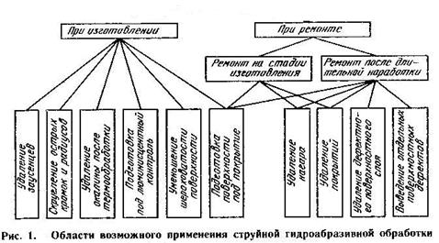

**Рис 1. Области возможного применения гидроструйной резки.**

Ремонт лопаток газотурбинных двигателей является сложным и трудоемким процессом, представляющим собой последовательность технологических операций, направленных на восстановление утраченных в процессе эксплуатации первоначальных прочностных свойств лопаток. Ремонту могут подвергаться и лопатки, не работавшие на двигателе, если в процессе их изготовления обнаружены устранимые дефекты. Допустимые нормы износа (дефектов) лопаток, подлежащих ремонту, устанавливаются конструкторской документацией на ремонт.

В общем случае дефекты лопаток турбины и компрессора, устраняемые в процессе ремонта, могут быть систематизированы следующим образом: нагар, налет алюминия, графита на трактовых поверхностях пера и бандажных полок; нарушение теплозащитных и антикоррозионных покрытий; дефекты основного материала лопаток в виде потемнения и окисления, а также механические повреждения в виде изъязвлений, забоин, царапин и т. п.

Области возможного применения струйной ГАО при изготовлении и ремонте лопаток компрессора и турбины авиационных двигателей показаны на рис. 1. Кроме обработки лопаток струйная ГАО может успешно применяться при обработке сложных поверхностей таких деталей, как диски турбины и компрессора, зубчатые колеса, крыльчатки и др. Целесообразно струйную ГАО применять и для окончательной обработки канавок режущих инструментов (сверл, зенкеров и др.), полостей матриц и т. п.

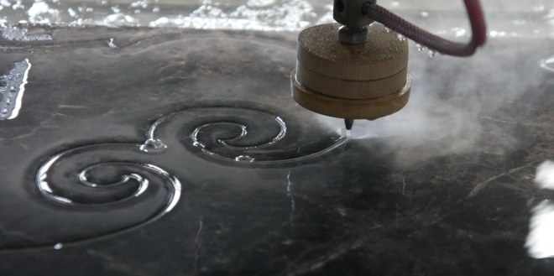

## 4. ПРОИЗВОДИТЕЛЬНОСТЬ ПРОЦЕССА СТРУЙНОЙ ГИДРОАБРАЗИВНОЙ ОБРАБОТКИ

Одним из основных показателей, характеризующих эффективность любого способа обработки, является его производительность. При струйной ГАО производительность определяется временем, необходимым для удаления припуска заданной величины с обрабатываемой поверхности, или временем, в течение которого достигается требуемое состояние поверхностного слоя. Для количественной оценки производительности струйной ГАО служит величина массового съема материала в единицу времени.

Известно, что на производительность струйной ГАО основное влияние оказывают такие параметры, как время обработки, размер абразивных частиц, концентрация абразивных частиц в суспензии, давление эжектирующего воздуха, угол атаки частиц, длина струи, марка абразивного материала.

Абразивные частицы при столкновении с обрабатываемой поверхностью внедряются в нес и проходят некоторое расстояние, вызывая разрушение материала. В соответствующей литературе при объяснении износа поверхностей абразивными частицами в зависимости от физико-механических свойств абразивного и обрабатываемого материалов, формы абразивных частиц, отношения глубины их внедрения к радиусу скругления вершин зерен, усилия разрушении и т. п. выделяются три вида износа материала :

1) ***упругое внедрение:***в этом случае h/r<0,01 (где h — глубина внедрения мм, r- радиус скругления вершин зерен мм) и разрушение материала происходит в результате фрикционно-контактной усталости, близкой но природе к обычной усталости материалов;

2) ***полидеформационное разрушение (пластический контакт):****h/r=*=0,01...0,5;

3) ***микрорезание***(хрупкое и вязкое разрушение): этот вид разрушения наблюдается при больших углах резания и отношениях h/r >0,5. Так как абразивные частицы имеют неправильную форму и в момент удара могут быть как угодно ориентированы в пространстве, деформационные процессы, происходящие в зоне контакта, не будут постоянными даже при постоянстве таких параметров, как угол атаки, скорость и масса абразивных частиц.

Обычно макрорельеф абразивной частицы представляет собой совокупность выступов (вершин) и впадин, причем радиус скругления вершин и угол при вершинах зависят от размеров частицы. Исследования отпечатков, оставленных на поверхности частицами, показали, что при малых скоростях движения частиц деформирование материала производится в основном вершинами зерен. С увеличением скорости движения размеры лунок определяются характерным размером (диаметром) частицы.

Движение частицы по поверхности сопровождается изменением условного переднего угла от 90http://www.referatmix.ru/referats/75/referatmix_127495.files/image017.png (начало внедрения) до 0http://www.referatmix.ru/referats/75/referatmix_127495.files/image017.png (внедрение на глубину, равную радиусу), причем этот угол отрицателен. Так как деформирующая часть абразивной частицы является сферической поверхностью, то можно считать, что в момент удара условные передний и задний углы, а также угол резания не будут зависеть от угла наклона оси симметрии частицы относительно поверхности.

Внедрение абразивной частицы в обрабатываемую поверхность под острым углом сопровождается возникновением крутящего момента вокруг центра тяжести частицы. При этом энергия вращения частицы при ударе составляет менее 1 % энергии ее поступательного движении. Поэтому при расчетах энергии, потерянной частицей при ударе, ее вращением можно пренебречь.

При внедрении частицы происходит в общем случае упруго-пластическое деформирование обрабатываемой поверхности, причем общая глубина внедрения будет равна сумме упругой и пластической составляющих деформаций. На начальном этапе внедрения происходит упругое деформирование. Очаг пластической деформации зарождается при достижении максимальными напряжениями в центре площадки контакта (согласно теории Герца) критического значения. Расчеты показывают, что для большинства металлов и сплавов, применяемых в авиадвигателестроении, величина упругого внедрения на несколько порядков меньше радиуса скругления вершин абразивной частицы. Поэтому, пренебрегая упругой деформацией, можно считать, что обрабатываемая поверхность представляет собой пластическое полупространство. Для анализа взаимодействия абразивной частицы с поверхностью примем следующие допущения:

1 ) абразивная частица считается абсолютно жесткой; в момент удара частица не разрушается;

2) частица представляет собой шар с радиусом *R;*

3) масса обрабатываемой заготовки по сравнению с массой частицы бесконечно велика; волновыми процессами при ударе пренебрегаем;

4) учитываем только скольжение частицы но поверхности; вращением и возможным перекатыванием частицы при ударе пренебрегаем;

5) обрабатываемая поверхность представляет собой пластическое полупространство.

## 5. КЛАССИФИКАЦИЯ ИТРЕБОВАНИЯ К СТРУЙНЫМ АППАРАТАМ

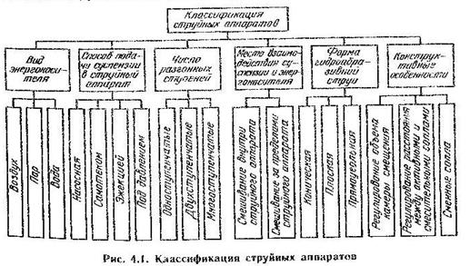

**Рис 4.1. Классификация гидроструйных аппаратов.**

Производительность и качество струйной ГАО зависят от энергетических возможностей гидроабразивной струи, формируемой струйным аппаратом. Основными требованиями, предъявляемыми к струйным аппаратам, являются: обеспечение максимальной скорости струи при минимальном расходе энергоносителя и максимальном расходе гидроабразивной суспензии; обеспечение равномерного распределения абразивных частиц по сечению струи. Первое требование определяет производительность, а второе - качество обработки.

Число возможных схем, а также разработанных конструкций струйных аппаратов достаточно велико. Па рис, 4.1 приведена классификация струйных аппаратов, разработанная в результате анализа опубликованных работ. В настоящее время при струйной ГАО наибольшее применение находят аппараты с принудительной насосной подачей суспензии в камеру смешения и последующим ее разгоном сжатым воздухом. Такие аппараты стабильно работают в широком диапазоне изменения давления воздуха и расхода суспензии, обеспечивая достаточно высокую производительность и качество обработки.

## 6. КОНСТРУКЦИИ СТРУЙНЫХ АППАРАТОВ

#### Струйные аппараты, формирующие струи круглого сечения

В настоящее время разработано и используется на производстве достаточно большое количество струнных аппаратов, формирующих гидроабразивную струю круглого сечения. Ниже рассмотрены наиболее часто применяемые конструкции.

На рис. 4.25 представлена конструкция струйного аппарата, позволяющая изменять его геометрические параметры. На корпус *4****,***представляющий собой втулку с наружной резьбой, навертываются передний ***,****3*и задний 7 корпусы. На переднем корпусе 3гайкой *2*крепится смесительное сопло 1. В задний корпус 7 ввернута трубка 6, на конец которой навертывается активное сопло *5****.***Трубка в корпусе ***7***крепится гайкой *10****.***На нижнем конце трубки с помощью накидной ганки 11 крепится штуцер *12****.***По этому штуцеру к струйному аппарату подводится сжатый воздух. К корпусу ***7***накидной гайкой *8*присоединяется штуцер *9*для подвода суспензии.

Сменные активные сопла 5 имеют диаметры выходных сечений 4...14 мм, длину в пределах 52…64 мм, что позволяет регулировать расстояние между активным и смесительным соплами. Смена активного и смесительного сопел и расстояния между ними осуществляется с малой затратой времени.

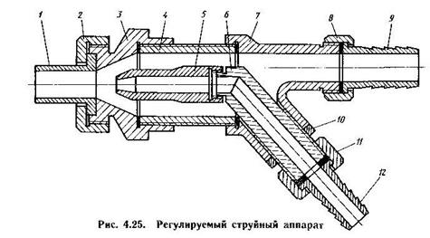

**Рис 4.26. Регулируемый струйный аппарат**

Для обработки фасонных и плоских поверхностей применяют струйный аппарат, конструкция которого представлена на рис. 4.26. Аппарат состоит из корпуса 5, в который вставлен ствол *4*со сменным активным соплом *2****.***В корпус с передней стороны ввернут стакан *3*со сменным смесительным соплом / С другой стороны корпуса через штуцер *в*в аппарат подается суспензия, а через штуцер 7 - сжатый воздух. Сжатый воздух, проходя между конусами активного и смесительного сопел, эжектирует суспензию и выбрасывает ее на обрабатываемую поверхность.

Схема струйного аппарата для обработки отверстий показана на рис. 4.27. Он состоит из корпуса 1, направляющего наконечника 5, активного сопла *2*и втулки *3****.***Разрезная шайба *4*фиксирует положение втулки *3****,***через отверстии в которой в смесительную камеру поступает суспензия. Последняя увлекается сжатым воздухом и направляется через выходные отверстия в корпусе на обрабатываемую поверхность. Направление струи осуществляется профилем канала наконечника. При эксплуатации таких струйных аппаратов быстро изнашиваются и требуют частой замены наконечники 5 и корпусы 1.

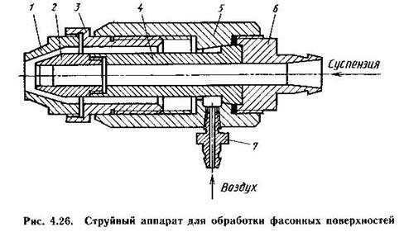

**Рис 4.26. Струйный аппарат для обработки фасонных поверхностей**

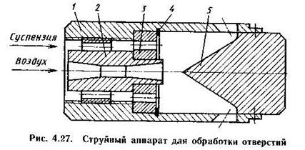

**Рис 4.27. Струйный аппарат для обработки отверстий**

Одним из существенных недостатков в работе струйного аппарата является абразивный износ рабочей части смесительного сопла. Для уменьшения этого недостатка используется струйный аппарат, конструкция которого представлена на рис. 4.28. Аппарат состоит из корпуса 1, втулки *2*для подачи суспензии, срез выходного отверстия которой расположен на 1/3 длины рабочей части смесительного сопла 5, и штуцера *3*для подвода сжатого воздуха. Во втулке *2*выполнены отверстия *4****,***которые равномерно расположены под острым углом к оси втулки по направлению движения абразивных частиц в непосредственной близости от среза выходного отверстии втулки.

При работе сжатый воздух через штуцер *3*подается в кольцевую щель между втулкой *2*и корпусом 1 в рабочую часть смесительного сопла 5**.**При обтекании втулки *2*в кольцевом потоке создается разрежение, которое способствует всасыванию абразивных частиц вместе С воздухом через отверстия *4*в рабочую часть сопла 5. Благодаря тому, что скорость в центре потока выше, чем на периферии.

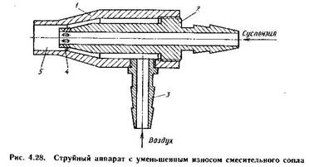

**Рис 4.28. Струйный аппарат с уменьшеным износом смесительного сопла**

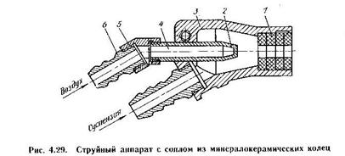

**Рис 4.28. Струйный аппарат с соплам из минералокерамических колец**

абразивные частицы стремятся в центр потока, поэтому он проходит рабочую часть сопла ***5,***не касаясь его стенок. В результате этого абразивный износ смесительного сопла 5 значительно уменьшается.

На рис. 4.29 представлена конструкция струйного аппарата с соплом из минералокерамических колец. В корпусе *3*установлено активное сопло 2, в которое через штуцер *6*и муфту 5 подводится сжатый воздух. Подвод суспензии к аппарату осуществляется через штуцер *4****.***Смесительное сопло выполнено в виде сменных минералокерамических колец 1, стойкость которых к абразивному износу лежит в пределах 90... 100 часов работы.

Струйный аппарат, конструкция которого представлена на рис. 4.30, позволяет повысить производительность обработки. Аппарат имеет конус 1, корпус *2****,***активное сопло 3, кольцо 4, стакан 5, воздухопровод *6*и штуцер дли подвода суспензии *7.*Корпус *2*полого цилиндра, переходящего в расширяющийся внутренний конус, соединяется

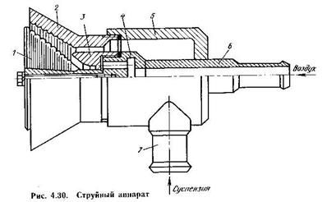

**Рис 4.30. Струйный аппарат**

наружной резьбой со стаканом 5. К стакану *5*приварен штуцер 7 для подвода суспензии. Через центральное отверстие донышка стакана установлен воздухопровод 6, соединенный посредством сварки с кольцом *4****.***На наружную поверхность кольца навинчено активное сопло *3,*а к переднему торцу кольца при помощи центрального болта крепится конус 1 таким образом, что конус 1 и коническая поверхность корпуса *2*образуют в сборе камеру смешивания и разгона суспензии, переходящую в кольцевое сопло.

Суспензия через штуцер ***7***подается в полость, образованную стаканом 5 и воздухопроводом 6 http://www.referatmix.ru/referats/75/referatmix_127495.files/image017.png, затем по кольцевому каналу поступает в камеру смешивания и разгона. Под действием ускоренной струи воздуха суспензия смешивается, разгоняется и выбрасывается из аппарата в виде кольцевой рабочей струи. Потоки суспензии, соприкасающиеся с поверхностями конуса и корпуса, на которых выполнены сферические выступы, подвергаются турбулентным пульсациям, т. е. пристеночные потоки отрываются от образующих поверхностей. Это явление снижает износ детали струйного аппарата и уменьшает сопротивление движению основного потока.

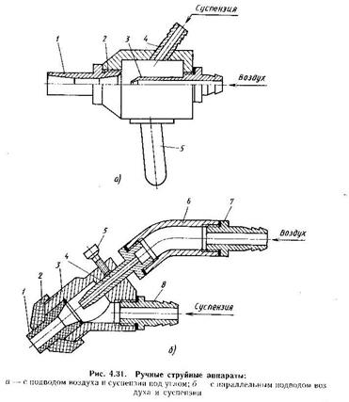

**Рис 4.31. Ручные струйные аппараты:**а) – с подводом воздуха и суспензии под углом;  
б) – с параллельным подводом воздуха и суспензии.

На рис. 4.31 представлены конструкции типичных ручных струйных аппаратов. В корпусе *2*(рис. 4.31, а) закреплены штуцер *4*для подвода суспензии и активное сопло *3*для подачи сжатого воздуха. Смесительное сопло 1 ввинчивается в корпус по резьбе. Тем самым обеспечивается быстрая замена изнашиваемого сопла. К корпусу прикреплена ручка 5, необходимая для эксплуатации струйного аппарата.

В аппарате, показанном на рис. 4.31, б, в отличие от ранее описанной конструкции воздух и суспензия в смесительное сопло поступают параллельными потоками. В корпусе *3*закреплены активное сопло *4*и штуцер 5 для подвода суспензии. Для регулировки положения активного сопла относительно смесительного используется винт 5. Смесительное сопло 1 закрепляется в корпусе *3*резиновой крышкой *2****,***что позволяет осуществлять быструю замену сопла. Сжатый воздух подается в струйный аппарат через штуцер 7 и муфту *6.*При работе на штуцеры устанавливаются шланги, держась за которые, оператор направляет струю на обрабатываемую заготовку.

#### Струйные аппараты, формирующие плоские струи

Плоская гидроабразивная струя в отличие от осесимметричной обладает более широкими технологическими возможностями, особенно при обработке сложнопрофильных поверхностей. Применение струйных аппаратов, формирующих плоские гидроабразивные струи, позволяет в большинстве случаев значительно упростить схему обработки, обеспечить равномерный съем материала при стабильном получении заданных показателей поверхностного слоя обрабатываемой детали. В то же время формирование плоской струи, в которой профиль скорости и распределение абразивных частиц по ширине были бы равномерными, является более сложной задачей, чем в случае струи круглого сечения. Несколько усложняется конструкция струйного аппарата, а также технология изготовления активных и смесительных сопел.

В отличие от распространенных струйных аппаратов, формирующих круглые струи, число реально действующих конструкций струйных аппаратов для формирования плоских гидроабразивных струй ограничено. Плоскую струю можно получить различными способами.

На рис. 4.32 показан струйный аппарат, который формирует струю с равномерным по ширине профилем скорости за счет перекрытия расположенных в ряд с определенным шагом струй круглого сечения. Аппарат используется для обработки сложнопрофильных поверхностей, причем его конструкция позволяет в широких пределах регулировать

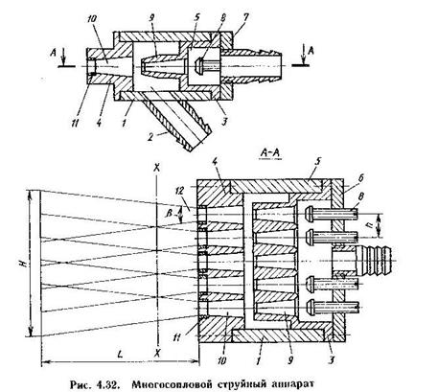

**Рис 4.32. Многосопловой струйный аппарат**

размеры зоны обработки. Струйный аппарат состоит из корпуса 1 со штуцером *2,*через который подается суспензия. В корпусе 1 установлены секции активных *3*и смесительных *4*сопел, причем расстояние между осями сопел выбирается из соотношения h=kd***с,***где *к****—***коэффициент смещения осей, изменяющийся в пределах 1,1...2,9 и зависящий от угла распыла сопла β и диаметра смесительного сопла d***с.***Секция активных сопел ***3***имеет распределительную камеру 5, закрытую крышкой *6,*на которой установлен штуцер 7, служащий Для подачи активного газа (воздуха). На крышке 6 установлены запорные устройства *8*активных сопел 3***.***Для уменьшения износа выходной части смесительные сопла*10*снабжены керамическими вставками 11.

Струйный аппарат работает следующим образом. Воздух через штуцер 7 подается в распределительную камеру 5, откуда попадает в активные сопла *9****,***где разгоняется до звуковой скорости. Одновременно суспензия через штуцер *2*поступает к смесительным соплам *10****,***где происходит ее подмешивание к потоку воздуха. Гидроабразивные струи *12****,***выходящие из смесительных сопел, имеют угол распыла β и пересекаются в плоскости *X—X****,***за которой образуется сплошной гидроабразивный поток. В результате наложения и взаимодействии отдельных гидроабразивных струй происходит выравнивание поля скоростей внутри сплошного потока. На некотором расстоянии Lот смесительных сопел, которое зависит от угла распыла струи, выходного диаметра смесительных сопел и расстояния между их осями, скорости внутри потока выравниваются настолько, что обеспечивают равномерный съем материала с обрабатываемой поверхности.

Для обработки поверхностей различных размеров без изменения положения струйного аппарата активные сопла имеют запорные устройства *8.*Перекрывая доступ воздуха к части активных сопел, можно регулировать размеры зоны обработки, что расширяет технологические возможности струйного аппарата.

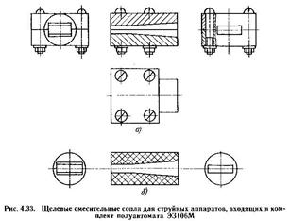

**Рис 4.33. Шелевые смесительные сопла для струйных аппаратов**

В большинстве случаев плоские гидроабразивные струи формируются струйными аппаратами, в которых смесительное сопло выполнено в виде щели. На рис. 4.33 приведены конструкции щелевых смесительных сопел. Сопло (рис. 4.33, *а)*с размерами выходного отверстия 5X16 мм состоит из двух половин, соединенных винтами. На внутреннюю поверхность сопла нанесено износостойкое покрытие на основе карбида вольфрама. Разъемная конструкция позволяет по мере износа покрытия наносить новое, что значительно увеличивает срок службы сопла. На рис. 4.33, б показано щелевое сопло с размерами выходного отверстия 4X16 мм. Сопла данной конструкции изготавливаются путем спекании абразивного порошка черного карбида кремния и имеют срок службы более 100 часов.

На рис. 4.34 приведена конструкция струйного аппарата со щелевым соплом, предназначенного для обработки фасонных поверхностей (пресс-форм) . Аппарат работает следующим образом. Гидроабразивная суспензия через пульпопровод *2*поступает в корпус 1, который заканчивается насадкой прямоугольного сечения. Сюда же через трубопровод *4*поступает сжатый воздух. Смешиваясь с воздухом, суспензия разгоняется в камере смешивания и с большой скоростью выходит из щели под заданным углом, который регулируется с помощью подвески *3,*на обрабатываемую деталь 5.

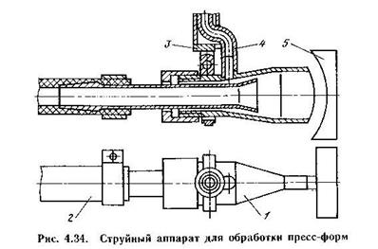

**Рис 4.34. Струйный аппарат для обработки пресс форм**

Для обработки лопаток ГТД используется струйный аппарат, показанный на рис. 4.35. Конструкция струйного аппарата позволяет устанавливать щелевые смесительные сопла с шириной выходного отверстия до 50 мм. Аппарат состоит из смесительного сопла 1, двух корпусов *2*и *10,*соединенных винтами *4,*активного сопла *3,*закрепленного с помощью винтов *12*на переходнике 5, крышки *в*со штуцером *9*для подачи сжатого воздуха, крышки 7 со штуцером 15 для подачи суспензии, клина *14****,***приваренного к крышке 6 и служащего для разделения потока суспензии, кронштейна 11 для крепления струйного аппарата, штифтов *13*для центрирования относительно друг друга смесительного и активного сопел. Регулировка расстояния между выходным торцем активного сопла и входным горнем смесительного сопла осуществляется гайками *8****.***Смесительное сопло струйного аппарата по аналогии с соплом, показанным на рис. 4.33а состоит из двух половин, на внутреннюю поверхность которых нанесено износостойкое покрытие. При ширине выходного отверстия более 20 мм на внутренней поверхности сопла с равномерным шагом выполняются радиусные канавки, диаметры DR которых выбирают равными 1,2...1,5, а шаг Hk 1,0—2,2 высоты hc щелевою отверстии При этом активное сопло выполняется в виде ряда круглых отверстий, расположенных соосно с радиусными канавками. Данная конструкция смесительного и активного сопел обеспечивает равномерное распределение абразивных частиц по сечению гидроабразивной струи, что приводит к повышению производительности обработки при более равномерном съеме материала.

## ПРИМЕР ОБОРУДОВАНИЯ.

К одному из примеров можно отнести станки OMAX. Мобильные и стационарные установки для водорезки, которые позволяют обрабатывать разные материалы разной толщины. Резка металла водой (и других материалов) отличается многими преимуществами в сравнении с другими методами. Установка гидроабразивной резки характеризуется быстрым пуском производственного процесса и простым креплением элементов для обработки. Что больше, гидроабразивная установка (ватер джет) OMAX не имеет опасных зон механических напряжений и нагревания и не присутствуют вредные масла, жидкости и газы, что повышает производительность оборудования и безопасность работы. Добавочно, благодаря использованным современным компонентам, машина имеет уровень шума ниже 80 дБ. Предложение включает станки с рабочей зоной с 610 x 610 мм до даже 4064-14224 x 3048 мм.

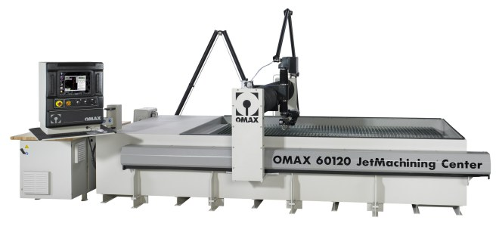

## ВЫВОДЫ

Практика показала, что многие ручные слесарно-зачистные операции и слесарно-полировальные операции могут быть успешно заменены высокоэффективной механизированное или автоматизированной струйной гидроабразивной обработкой. Этот метод обработки обладает высокими технологическими возможностями, он может использоваться для различных видов обработки, например, для: скругления острых кромок и сопряженных радиусов; полировки и шлифовки сложных поверхностей; удаления заусенцев и зачистки сварных швов; снятия со всей поверхности или локально дефектного слоя; подготовки поверхности под покрытие; снятия небольшого припуска с целью снижения шероховатости поверхности; удаления оксидных пленок, нагара, различных повреждений с поверхностей деталей. При этом обеспечивается высокая производительность и хорошее качество поверхностного слоя.

Однако этот метод обработки еще не получил широкого распространения. Это объясняется, в первую очередь, тем, что инженерно-технические работники предприятий недостаточно осведомлены о технологических возможностях струйной гидроабразивной обработки, они не располагают необходимыми материалами по выбору параметров и режимов обработки, применяемых абразивах и составах суспензии, конструкций струйных аппаратов, имеющегося технологического оборудования и т.п.

Учитывая это, нужно стремиться показать возможности струйной гидроабразивной обработки, привести необходимые данные по разработке технологических процессов с использованием данного метода обработки, описать конструкции и методики расчета струйных аппаратов.

## СПИСОК ЛИТЕРАТУРЫ

1. Второв Е. Л., Мещеряков А. В., Беляев М. А., Шманев В. Л. Повышение технологической надежности деталей ГТД за счет внедрении гидроабразивной обработки на окончательных операциях изготовления // Материалы IX Всесоюзной научно-технической конференции «Конструкционная прочность двигателей». Куйбышев. 1983.
2. Дейч М. Е., Филиппов Г. Л. Газодинамика двухфазных сред. М.: Энергоиздат. 1981.
3. Кащеев В. Н. Процессы в зоне фрикционного контакта металлов. М.:

Машиностроение.1978.

1. Мартынов А. И. Основы метода обработки деталей свободным абразивом, уплотненным инерционными силами. Саратов: Издательство Саратовского ун-та. 1981.
2. Мещеряков А. В., Второв Е. А., Никифоров В. Г. К вопросу о выборе геометрических параметров струйно-абразивного аппарата //Совершенствование технологических процессов изготовления и сборки авиадвигателей. Куйбышев: КуАИ. 1988.
3. <http://met-all.org/obrabotka/rezka/gidroabrazivnaya-rezka-metalla.html>
4. Станки OMAX: <http://www.omaxjetsystem.ru/>